PRIJAVA SUMNJE NA ZLOUPOTREBU SLUŽBENOG VOZILA
FOTOGRAFIJA  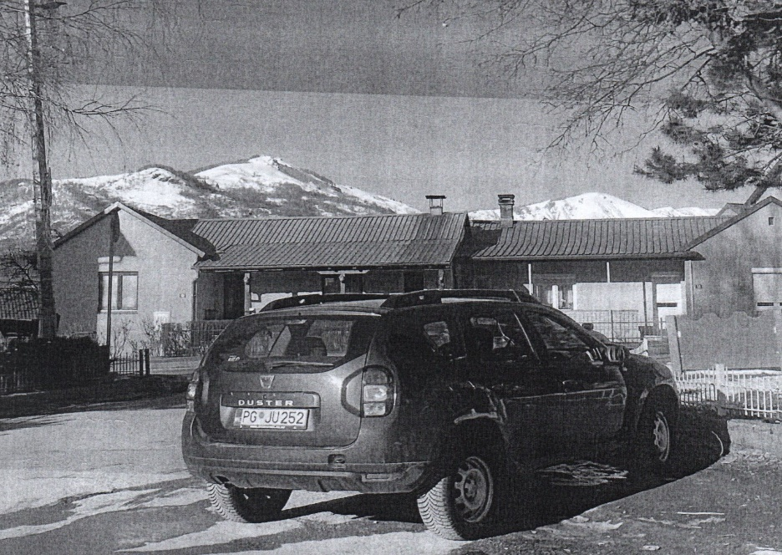 | 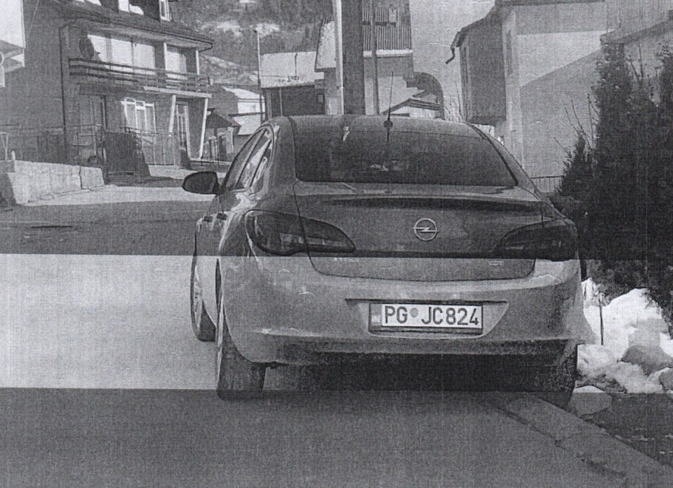
REGISTARSKA OZNAKA VOZILA | PG JU 252 ; PG JC 824
MJESTO | Opština Plav
VRIJEME | 12.03.2022. godine  oko 16.09 sati
OPIS/NAPOMENA PODNOSIOCA

